**Категория:** Информационные учреждения.

Библиотека - это учреждение, которое предоставляет доступ к книгам и другим материалам для обучения, исследования и досуга. Библиотеки бывают разные: публичные, школьные и другие. Они играют важную роль в обществе, влекут за собой знания, служат местом для чтения, изучения и общения.

**Краткое описание:**

Приложение предлагает удобную и эффективную среду для взаимодействия между библиотекарями, преподавателями и студентами, облегчая доступ к информации.

**Основное описание и управление приложения:**

* ***Экран авторизации****:*

При входе в приложение пользователя встречает окно авторизации. Здесь ему необходимо ввести корректные данные своего аккаунта, включая электронную почту, логин, пароль и выбрать свою роль.

* ***Регистрация нового пользователя****:*

Если у пользователя еще нет аккаунта, он может легко перейти на экран регистрации, нажав соответствующую кнопку. На этом экране ему потребуется заполнить необходимые поля: фамилия, имя, почта, логин, пароль и выбрать роль. После завершения регистрации пользователь сможет вернуться на экран авторизации и войти в приложение.

* ***Переходы в зависимости от роли****:*

В зависимости от выбранной роли, пользователю будут предоставлены различные экраны и функции, соответствующие его статусу.

* ***Роль «Библиотекарь»****:*

Если пользователь выбрал роль библиотекаря, он будет перенаправлен на экран, где сможет управлять книгами в библиотеке. Библиотекарь может ввести название книги в поисковую строку и нажать кнопку поиска. В результате он увидит обложку, название и автора книги. Далее библиотекарь должен указать категорию книги и максимальное количество дней, на которые студент может её взять, а также отметить, является ли книга электронной и рекомендована ли она студентам. После нажатия кнопки “Сохранить”, все введенные данные будут сохранены в базе данных и отобразятся на экране.

* ***Роль «Преподаватель»****:*

Если роль пользователя – преподаватель, он будет перенаправлен на экран управления аккаунтами студентов. Преподаватель может просматривать зарегистрированных студентов и добавлять новые аккаунты по мере необходимости. Для этого ему нужно ввести фамилию, имя и почту студента, а также придумать надежный логин и пароль. После ввода всех данных преподаватель нажимает кнопку регистрации студента, и информация сохраняется в базе данных.

* ***Роль «Студент»****:*

Если пользователь выбрал роль студента, он попадет на экран, где сможет просматривать доступные книги. Студент может выбрать интересующую его книгу и нажать кнопку для её бронирования. После этого книга будет автоматически удалена из списка доступных, что позволит избежать её повторного выбора другими пользователями.

**Особенности:**

* наличие проверок на пустые поля;
* наличие проверок на корректность ввода почты;
* наличие проверок на длину пароля (не менее 8-ми символов);
* наличие проверки на ввод максимального количества дней на выдачу книги (0 < x <= 30);
* наличие проверок количества студентов (не более 25).

**Информация:**

Возрастной рейтинг

14+

Платформы: Android Studio

Поддержка авторизации

Да

Локализация

Нет

Ориентация экрана: книжная

Дата выхода

26 дек. 2024 г.

Облачные сохранения

Нет

**Скриншоты экранов**:

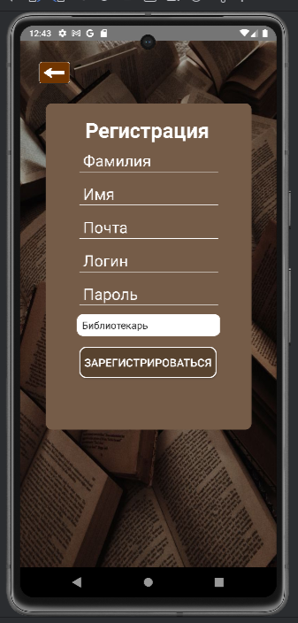 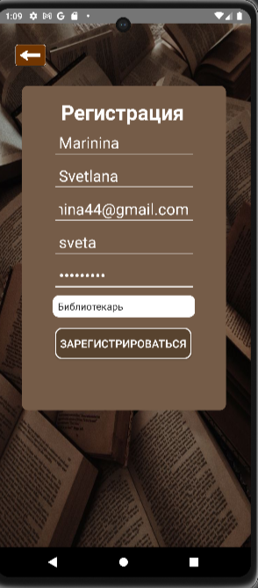

Рис. 1. Регистрация с выбором роли

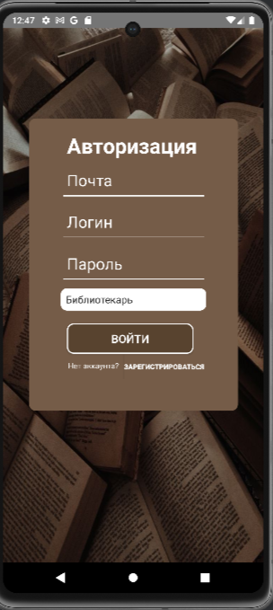

Рис. 2. Авторизация с выбором роли

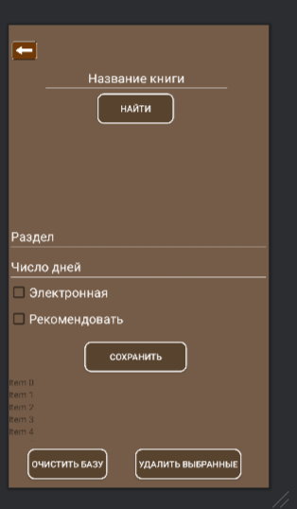 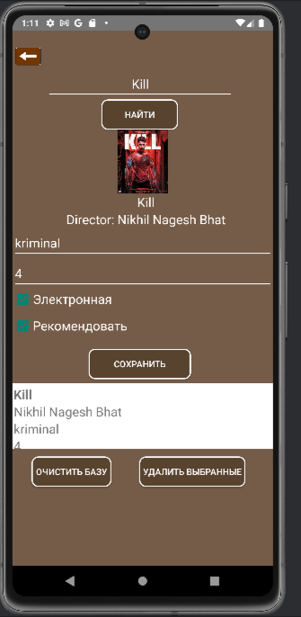

Рис. 3. Экран “Библиотекаря”

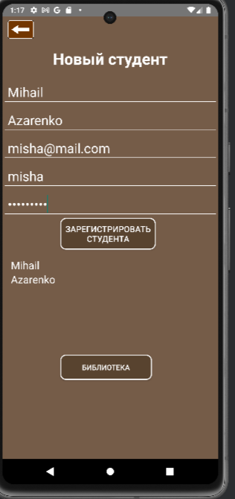

Рис. 4. Экран “Преподавателя” (регистрация студентов)

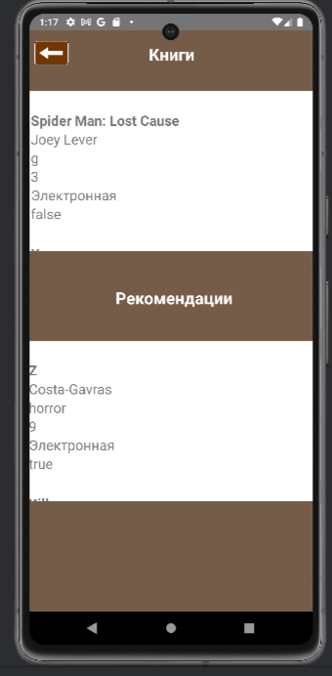

Рис. 5. Экран “Преподавателя” (вывод книг и рекомендаций)

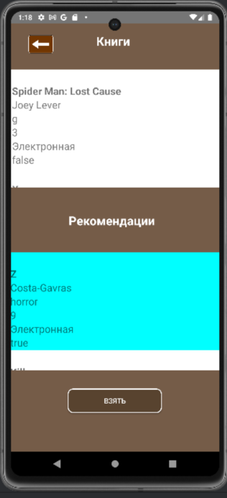 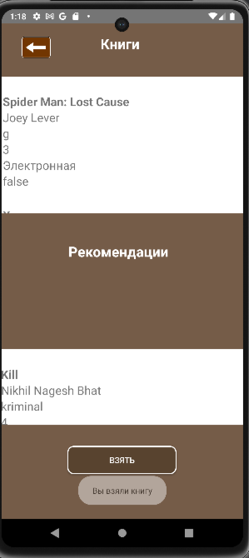

Рис. 6. Экран “Студента” (по выбору элемента и нажатие на кнопку происходит взятие книги)